Общество с ограниченной ответственностью
«БАЙСАН»
г. Иваново, ул. Спартака, д.22, оф.16. тел.+7 (9092) 497-427,
Сайт: baisan.umi.ru
е-mail: baisan37@yandex.ru
Инн 3702745289 огрн 1143702028668
ОДЕЯЛО
Наименование изделия | Вид изделия | Цена за ед. руб.
Одеяло fiber пл. 300 гр.  FIBER – синтетическое гипоалергенное волокно, обладающей низкой теплопроводностью и большой упругостью.  Упаковка пакет  Пакет с ручкой + 15 руб.  Наполнитель - прочесанное волокно, чехол – микрофибра, кант. | 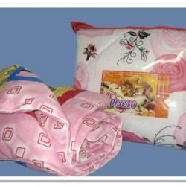  145/205 см  175/205 см  220/240 см | 330,00  396,00  475,00
Одеяло Бамбук "Престиж"  пл.250г/150г многоигольная стежка  Ткань: микрофибра  Наполнитель: бамбуковое волокно  Упаковка: Пакет с ручкой  Сумка + 50 руб. | 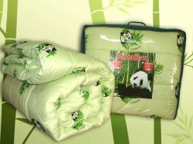  145/205 см  175/205 см  220/240 см | 386/365  465/438  553/525
Одеяло Верблюжья шерсть 250/150 гр  многоигольная стежка  Ткань: микрофибра  Наполнитель: Верблюжья шерсть  Упаковка: Пакет с ручкай  Сумка + 50 руб. | 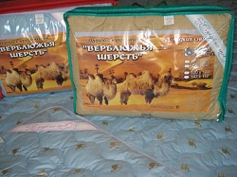  145/205 см  175/205 см  200/220 см | 386/365  465/438  553/525
Одеяло Овечья шерсть  многоигольная стежка пл.250гр/ 150гр  Ткань: микрофибра  Наполнитель: шерсть  Упаковка: Пакет с ручкой  Сумка + 50 руб. | 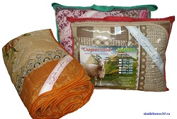  145/205 см  175/205 см  200/220 см | 386/365  465/438  553/525
Одеяло «Лебяжий пух»  многоигольная стежка пл. 250гр/150гр  Ткань: микрофибра  Упаковка: Сумка. | 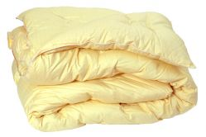  145/205  175/205  200/220 | 696/606  840/726  1026/885
Одеяло п/ш 70% шерсть пл. 450 гр 1,5 сп.  Одеяло байковое 100%х/б пл.400 гр. 1,5 сп | 140 см. х 205 см  140 см. х 205 см. | 405,00  405,00

